Gestion de la sécurité et de la confidentialité des données au sein des « Discovery Services »

01/02/2011

Jacques Madelaine
Jérôme Le Moulec
Adrien Laurence

Table des matières

1.XACML 3
2.Architecture 4
3.Les politiques XACML 6
1.Module de requête (Query Module) 6
2.Module d'administration (Admin Module) 8
3.Module de Capture (Capture Module) 10
4.L'interface d'administration 12
5.Les requêtes XACML 18
1.Module de requête (Query Module) et de capture(Capture Module) 18
2.Module d'administration 19
6.Déroulement du processus de contrôle d'accès 21
7.Obligations 23
8.Pour aller plus loin 24

XACML

Le rôle d'XACML (eXtensible Access Control Markup Language) est de fournir un standard capable de répondre aux besoins en termes de contrôle d'accès et de mécanismes d'autorisations des systèmes informatiques. De nos jours, la plupart de ces systèmes implémentent ces mécanismes en utilisant des techniques propriétaires ce qui rend difficile, voir impossible, leur collaboration. Cette technologie utilise XML pour représenter les différentes entités intervenant dans le processus de décision (politiques, requêtes).

La technologie XACML ne réalisant pas l'authentification, celle-ci peut être faite avec SAML. Ce dernier permettant le Single Sign On, on réalise ainsi des systèmes distribués profitant de comptes utilisateurs et de règles de contrôle d'accès distant, accessibles par plusieurs instances de la même application et même, de part sa nature standardisée, par plusieurs types d'applications.

Architecture

Le schéma suivant présente l'architecture du service de découverte (DS) utilisant la technologie XACML pour la gestion des contrôle d'accès.

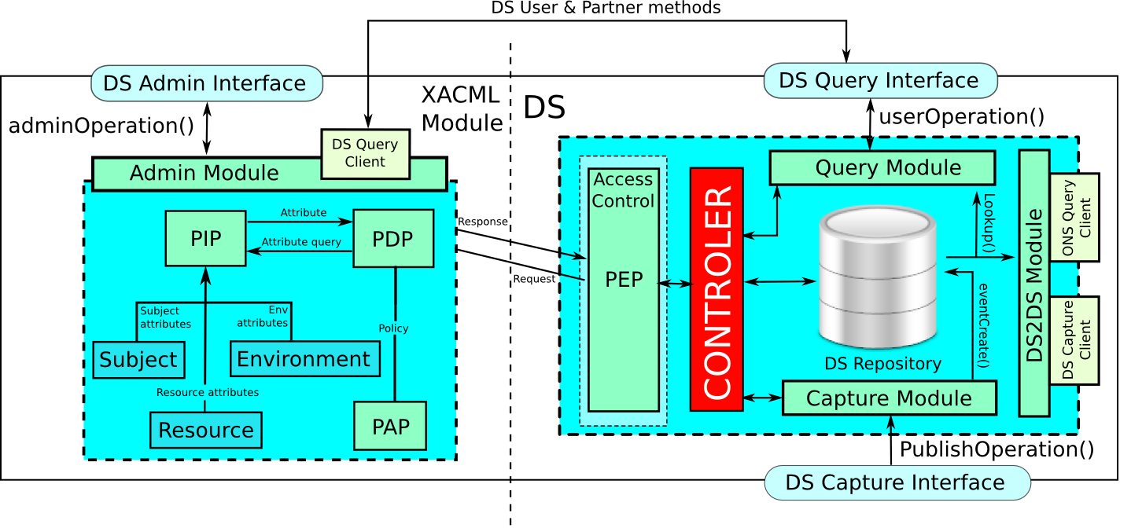

PEP (Policy Enforcement Point) : Le PEP crée une requête XACML. Chaque module du DS ayant besoin d'une autorisation pour effectuer une action donnée fournit au PEP les informations nécessaires à la prise de décision (type d'action, identité de l'utilisateur, contexte d'exécution de la requête...). Toutes ces informations sont réunies dans un fichier XML constituant la requête XACML. Cette requête est à son tour envoyée au PDP.

Informations fournies par le module d'administration (Admin Module) :
- Identité de l'utilisateur ;
- Action correspondant à la requête formulée par l'interface d'administration (ex. : groupCreate).
Informations fournies par le module d'interrogation (Query Module) :
- Identité de l'utilisateur
- Informations sur la ressource (l'évènement récupéré en base) :
  - Numéro du code (EPC, OID, …)
  - Identité de l'utilisateur ayant créé la ressource en base
  - Informations additionnelles propres à la ressources (pour un événement de type EPC, le module fournit au PDP les valeurs des champs BizStep, EventTime, ...)
- Action correspondant à la requête formulée par l'interface de capture (ex. : EventLookup)
Les informations fournies par le module de capture (Capture Module) sont identiques à celles fournies par le
module d'interrogation.

En réponse à cette requête, le PEP peut délivrer au module ayant formulé une demande d'autorisation deux valeurs : « PERMIT » ou « DENY ». Le module correspondant décide en fonction de cette réponse de donner suite ou non à l'action entreprise par l'utilisateur.

PDP (Policy Decision Point) : Le PDP évalue la requête XACML créée par le PEP et retourne une réponse de type « PERMIT » ou « DENY » ou « Not applicable » en fournissant si nécessaire les actions requises ou « obligations » pour réaliser l'action formulée. Le PDP arrive à un résultat après avoir évalué la requête à l'aide des politiques éligibles. Une politique est dite éligible lorsque la valeur de la propriété renseignée dans le champ « target » de la politique correspond à la valeur renseignée dans la même propriété présente dans la requête XACML. Par exemple, si dans la requête est présent un champ <owner-id>profile1</owner-id> toute politique comprenant le champ « target » de la figure suivante sera éligible. Une fois cette politique reconnue éligible, le PDP évalue la requête selon cette politique et donnera une réponse.

...
<Target>
...
<ResourceMatch MatchId="string-equal">
<AttributeValue DataType="string">profile1</AttributeValue>
<ResourceAttributeDesignator
AttributeId="owner-id"
DataType="string"
MustBePresent="true"/>
</ResourceMatch>
...
</Target>
…

PAP (Policy Access Point) : Pour pouvoir évaluer une requête XACML, le PDP fait appel au PAP. Ce module permet de créer, modifier et récupérer les politiques. On note également que ce module est utilisé par le module d'administration (Admin Module) pour administrer les contrôles d'accès de chaque profil utilisateur.

PIP (Policy Information Point) : Le PIP est utilisé par le PDP pour retrouver dans une politique les valeurs des attributs « subject », « resource » et « environment » qui forment la « target » de la politique.

Les politiques XACML

Les politiques représentent en XACML le moyen pour le propriétaire de la ressource d'exprimer les règles de droit d'accès à ses données. Pour chacun des trois modules décrits ci-dessus, il a été convenu de définir chaque politique propre à un profil partenaire dans un fichier XACML différent. Chaque fichier contient alors l'ensemble des politiques relatives à ce profil et est dédié à un module particulier. En entête de chaque fichier de politique est donc renseigné l'identifiant du profil propriétaire de la liste de politique décrite dans le fichier ainsi que l'identifiant du module concerné par la politique (CaptureModule, QueryModule ou AdminModule). Ces informations sont renseignées dans dans la propriété « Target » de la propriété « PolicySet ».

<PolicySet policySetId="toto" PolicyCombiningAlgId="policy-group">
<Target>
<Subjects>
<SubjectMatch MatchId="string-equal">
<SubjectValue DataType="string">QueryModule</AttributeValue>
<SubjectAttributeDesignator AttributeId="subject-id" DataType="string"/>
</ResourceMatch>
</Subjects>
<Resources>
<Resource>
<ResourceMatch MatchId="string-equal">
<AttributeValue DataType="string">producteur1</AttributeValue>
<ResourceAttributeDesignator AttributeId="owner-id" DataType="string"/>
</ResourceMatch>
</Resource>
</Resources>
<Actions>
<AnyAction/>
</Actions>
</Target>
…
</PolicySet>

L'exemple précédent montre l'entête d'un fichier de politique appartenant au profil « producteur1 » et s'appliquant aux requêtes XACML provenant du module de requête (QueryModule). Le profil propriétaire est renseigné dans la propriété ressource. Il a été convenu de renseigner le module pour lequel s'applique la politique dans la propriété Subjects. La propriété SubjectValue peut donc avoir comme valeur : CaptureModule, QueryModule ou AdminModule

À chaque module est associé une syntaxe différente pour l'expression des politiques. Cette section décrit la structure XML de chaque fichier de politique pour chacun des trois modules.

Module de requête (Query Module)

Le module de requête prend en charge la résolution des requêtes utilisateurs permettant la récupération des évènements enregistrés dans le DS. La méthode principalement utilisée est « eventLookup ». Cette méthode permet à l'utilisateur de spécifier un code EPC donné et de récupérer les différents évènements liés à ce code. La liste des évènements ainsi récupérés doit être filtrée par la politique de contrôle d'accès définie par le profil utilisateur ayant publié cette même ressource.

En XACML, l'expression des politiques de chaque profil partenaire est renseignée dans un fichier XML. Dans ce fichier on retrouve, comme expliqué dans la section précédente, l'entête comprenant l'identifiant du profil auquel appartient la liste des politiques décrites ainsi que le module (« QueryModule » dans le cas du module de requête) auquel ces politiques sont attachées. Cette entête est contenue dans le nœud « PolicySet » qui contient aussi une liste de « Policy ». Il a été convenu que chaque propriété « Policy » définisse un groupe d'utilisateur.
La propriété « Policy » doit donc contenir l'ensemble des utilisateurs du groupe qu'elle définit ainsi que les filtres sur les propriétés des « DS Event » relatifs à ce groupe.
Les utilisateurs présents dans le groupe sont identifiés par une propriété « Rule » au même titre que chacun des filtres. L'exemple suivant montre la syntaxe utilisée pour créer une règle permettant de spécifier les utilisateurs du groupe « groupX ». Dans ce groupe on trouve deux utilisateurs : « user2 » et « user3 ».

...
</policy>
...
<Rule RuleId="userGroup:groupX" Effect="Permit">
<Target/>
<Condition FunctionId="global-permit-one-deny">
<Apply FunctionId="string-equal">
<Apply FunctionId="string-one-and-only">
<SubjectAttributeDesignator AttributeId="user-id" DataType="string" />
</Apply>
<AttributeValue DataType="string">user2</AttributeValue>
</Apply>
<Apply FunctionId="string-equal">
<Apply FunctionId="string-one-and-only">
<SubjectAttributeDesignator AttributeId="user-id" DataType="string"/>
</Apply>
<AttributeValue DataType="string">user3</AttributeValue>
</Apply>
</Condition>
</Rule>
...
</policy>
...

On distingue pour le moment quatre filtres distincts:
- EPC (code EPC présent dans les DSEvent)
- EPCclass (classe de l'évènement présente dans les DSEvent)
- BizStep (le BizStep présent dans les DSEvent)
- EventTime (plage de temps donnant l'accès à certains évènements suivant la propriété EventTime renseignée dans les DSEvent)

Ces filtres, ou règle, peuvent être applicables selon deux modes :

- le mode « global-deny-one-permit » qui ne donnera accès à la ressource qu'en présence dans la requête d'une des valeurs précisées dans la règle pour ce filtre ;
- le mode « global-permit-one-deny » qui donnera un accès à tout sauf en présence dans la requête de valeurs du champ précisées dans la règle.

L'exemple suivant montre la syntaxe utilisée pour créer un filtre. Dans cette exemple, le filtre est associé à la propriété BizStep du DSEvent et utilisé dans le mode « global-permit-one-deny ». Une valeur de filtre est associée la valeur : « BizStep1 » de l'attribut « bizStep-id ».

...
<policy>
...
<Rule RuleId="bizStepGroup:groupTest" Effect="Permit">
<Target/>
<Condition FunctionId="global-permit-one-deny">
<Apply FunctionId="string-equal">
<Apply FunctionId="string-one-and-only">
<ResourceAttributeDesignator AttributeId="bizStep-id" DataType="string"/>
</Apply>
<AttributeValue DataType="string">bizStep1</AttributeValue>
</Apply>
</Condition>
</Rule>
...
</policy>
...

Module d'administration (Admin Module)

Le module d'administration est le module qui permettra à un utilisateur de créer les politiques d'accès pour le partenaire auquel il appartient. Le droit d'administrer cette politique est en premier lieu donné au compte utilisateur créé lors de la création du partenaire que l'on appellera compte « root ». Ce compte pourra ensuite créer d'autres comptes utilisateur ayant ces droits d'administration.

Ces politiques renseigneront donc pour un utilisateur ou pour un groupe d'utilisateur, les droits qu'ils détiennent. En d'autres termes, ils détermineront si un utilisateur a la possibilité de changer une politique, de l'effacer ou encore d'ajouter des droits à un utilisateur, etc. Nous gardons néanmoins le modèle XACML que nous avons utilisé pour les politiques décrites dans les sections précédentes :

<PolicySet PolicySetId="toto-admin" PolicyCombiningAlgId="sc-policy-group">
<Target>...<Target>
<Policy>...<Policy>
<Policy>...<Policy>
</PolicySet>

- Section Target

<Target>
<Subjects>
<Subject>
<SubjectMatch MatchId="string-equal">
<AttributeValue DataType="string">Administration</AttributeValue>
<SubjectAttributeDesignator AttributeId="module-id" DataType="string"/>
</SubjectMatch>
</Subject>
</Subjects>
<Resources>
<Resource>
<ResourceMatch MatchId="string-equal">
<AttributeValue DataType="string">toto</AttributeValue>
<ResourceAttributeDesignator AttributeId="owner-id" DataType="string"/>
</ResourceMatch>
</Resource>
</Resources>
<Actions>
<AnyAction/>
</Actions>
</Target>

Dans la section Target, nous allons renseigner le module et le partenaire auxquels s'appliquent les politiques. Nous voyons ci-dessus un exemple de Target dans lequel nous avons renseigné le module « Administration » et le partenaire « toto ». C'est-à-dire que les politiques ne s'appliqueront qu'aux requêtes du module d'administration sur des données appartenant au partenaire toto.

- Section Policy

Les politiques sont décrites dans les sections Policy. Il peut y en avoir une ou plusieurs pour chaque partenaire.

<Policy PolicyId="adminGroupTest" RuleCombiningAlgId="sc-rule-accept-group">
<Target>
<Subjects>
<AnySubject/>
</Subjects>
<Resources>
<AnyResource/>
</Resources>
<Actions>
<Action>
<ActionMatch MatchId="string-equal">
<AttributeValue DataType="string">updatePolicy</AttributeValue>
<ActionAttributeDesignator AttributeId="action-id" DataType="string"/>
</ActionMatch>
</Action>
</Actions>
</Target>
<Rule RuleId="userGroup:adminGroupTest" Effect="Permit">
<Description>Rule for SC group access : groupTest</Description>
<Target/>
<Condition FunctionId="global-deny-one-permit">
<Apply FunctionId="string-equal">
<Apply FunctionId="string-one-and-only">
<SubjectAttributeDesignator AttributeId="user-id" DataType="string"/>
</Apply>
<AttributeValue DataType="string">user3</AttributeValue>
</Apply>
</Condition>
</Rule>
</Policy>

Dans ces sections, nous déterminerons deux choses, la ou les actions concernées par la politique et le ou les utilisateurs. Les actions sont ajoutées dans la Target, dans la sous-section Action et les utilisateurs sont ajoutées dans la Condition de la section Rule. Comme dans les politiques précédentes nous adoptons 2 modes :
- « global-permit-one-deny » : où les accès sont ouverts à tous sauf aux personnes renseignées.
- « global-deny-one-permit » : où les accès sont fermés à tous sauf aux personnes renseignées.
Dans notre exemple, nous avons donné à l'utilisateur « user3 » le droit de mettre à jour les politiques d'accès aux données « updateGroupPolicy ».
Nous pouvons déterminer plusieurs actions possibles :

Actions relatives à la gestion des comptes utilisateurs du profil :
- createAccount
- deleteAccount
- updatePartnerInfo
- createUser
- deleteUser
- updateUserPassword
- addUserPermission
- removeUserPermission

Actions relatives à la gestion des contrôles d'accès du profil :
- createPartnerGroup
- deletePartnerGroup
- addUserToGroup
- removeUserFromGroup
- addBizStepRestriction
- removeBizStepRestriction
- addEpcRestriction
- removeEpcRestriction
- addEpcClassRestriction
- removeEpcClassRestriction
- addTimeRestriction
- removeTimeRestriction
- switchEpcPolicy
- switchEpcClassPolicy
- switchBizStepPolicy
- switchTimePolicy

Module de Capture (Capture Module)
Dans le cas du module de capture, on trouve le même type de politique que pour le module d'interrogation. On a donc également un fichier par profil dans lequel est défini une suite de politiques symbolisant des groupes utilisateurs. Chaque politique donne le droit ou non à aux utilisateurs du groupe correspondant de publier un événement en fonction des propriétés de ce dernier. Ainsi, comme pour le module d'interrogation, on peut ajouter les filtres suivants :
- EPC (code EPC présent dans les DSEvent)
- EPCclass (classe de l'évènement présente dans les DSEvent)
- BizStep (le BizStep présent dans les DSEvent)
- EventTime (plage de temps donnant l'accès à certains évènements suivant la propriété EventTime renseignée dans les DSEvent)

La différence entre les deux modules réside dans le fait que dans le module de capture, les utilisateurs renseignés dans chaque groupe doivent appartenir au profil propriétaire du groupe (de la politique).

L'interface d'administration

Dans le but de construire simplement des politiques, une interface Web est à disposition des administrateurs de chacun des partenaires. Chaque partenaire devra cependant posséder un compte user sur le DS.

- L'authentification
La première étape avant de construire des politiques est de s'authentifier. La fenêtre de connexion ci-dessous vous demandera vos références :
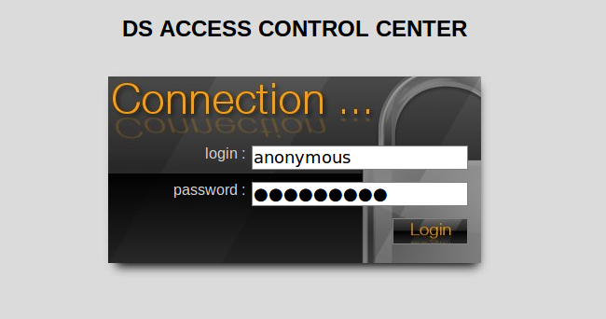
Ici nous nous authentifions avec le compte user « anonymous ». C'est au DS que l'application web fera la demande par le biais du protocole ESDS. Si le compte est bien enregistré sur le DS, celui-ci enverra en réponse, un id de session pour l'utilisateur qui permettra d'ouvrir une session utilisateur essentielle aux futures opérations. Au moment de l'authentification de l'utilisateur, les méthodes « userInfo » et « partnerInfo » sont également appelées par l'application sur le DS afin qu'elle détienne toutes les informations concernant l'utilisateur en cours de session.
Note aux Administrateurs : il existe deux sortes de compte, les comptes « normaux » pour la configuration des partenaires et le compte super administrateur (« superadmin ») pour la création de nouveaux partenaires.

- L'interface dédiée aux super-administrateurs
Cette section s'adresse à l'administrateur du DS Access Control Center. En effet, cet administrateur dispose d'un compte « superadmin » qui lui permettra de créer de nouveaux partenaires. Pour cela, il suffit de s'authentifier avec les références du compte « superadmin ». Lors de la première connexion de cette interface, l'administrateur aura à se connecter avec les références (login: superadmin, pass : superadmin).
ATTENTION : ce mot de passe est à changer impérativement à la première utilisation afin d'éviter tout problème de piratage.

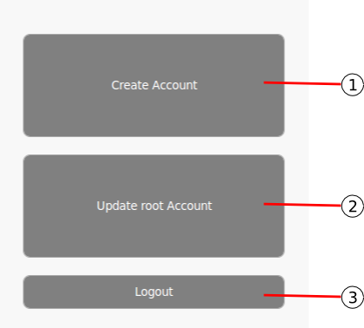
Cette interface propose trois actions :
- 1: Créer un nouveau partenaire
- 2: Changer le mot de passe du super administrateurcorrespondant au compte « superadmin ».
- 3: Se déconnecter du compte
Pour créer un nouveau partenaire, il faut renseigner l'interface ci-dessous :

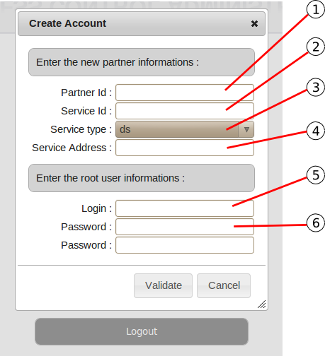
- 1: Le nom du nouveau partenaire
- 2: Le serviceId est le nom du service. Il servira dans le cas où un partenaire possède plusieurs services. Mais ce paramètre n'est pas utilisé par le DS puisqu'un partenaire ne peut avoir qu'un seul service dans la version actuellement disponible.
- 3: Le type du service du partenaire. Il y en a 5 différents : EPCIS, DS, HTML, WS, XMLRPC qui sont les types définis dans le draft ESDS.
- 4: L'adresse du service.
- 5: Le login du premier utilisateur du partenaire. Cet utilisateur aura, par défaut, tous les droits d'administration sur le partenaire. Ce compte est le compte « root » du partenaire.
- 6: Le mot de passe de connexion du compte « root ».
Une fois validée, l'interface envoie les données au DS qui enregistre un nouveau partenaire avec les paramètres renseignés. Elle créera aussi la politique par défaut du compte « root ».

- L'interface « partenaire »
Cette interface permet à l'administrateur d'un partenaire de créer les politiques d'accès sur ses données. À la première utilisation, il faut se connecter avec le compte « root » du partenaire, une fois connecté, cette interface s'affichera :
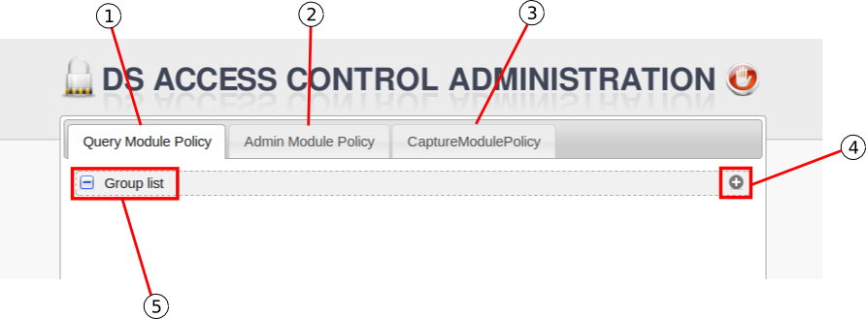
- 1: L'onglet des politiques concernant le module de requête (« Query Module »).
- 2: L'onglet des politiques concernant le module d'administration (« Admin Module »).
- 3: L'onglet des politiques concernant le module de capture (« Capture Module »).
- 4: Le bouton qui permet d'ajouter une nouvelle politique.
- 5: Le nœud regroupant toutes les politiques du « Query Module ».
À la première connexion, il n'y a pas de politique présente dans les onglets Query et Capture, seule la politique d'administration par défaut du compte « root » est présente dans l'onglet Admin. Pour en ajouter une, cliquez sur le bouton 4, nommez la nouvelle politique et vous verrez apparaître une politique vide :

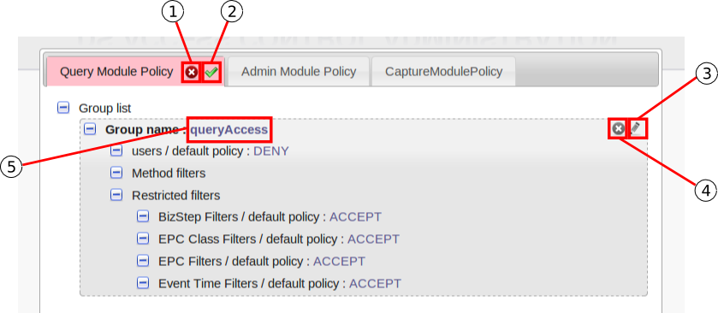

- 1: Annuler les modifications
- 2: Sauvegarder les modifications
- 3: Renommer la politique
- 4: Supprimer la politique
- 5: Nom de la politique
Nous avons créé une politique vide avec différents nœuds correspondants aux paramètres de la politique d'accès. La figure ci-dessous illustre chacun de ces paramètres :

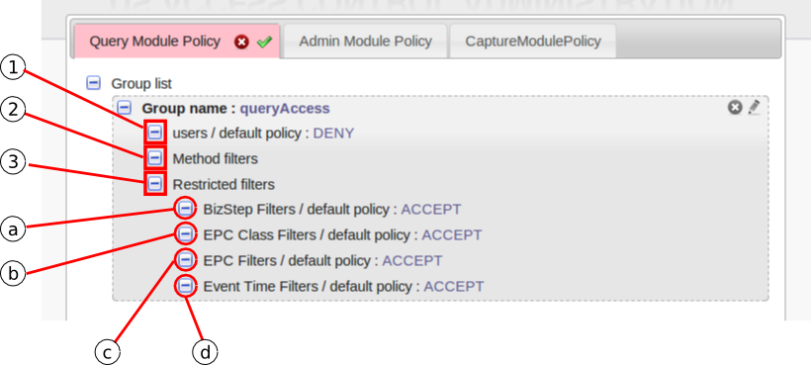
- 1: Liste des utilisateurs concernés par la politique
- 2: Liste des méthodes ou actions concernées par la politique
- 3: Liste des différents filtres possibles sur les différents paramètres des évènements présents dans le DS :
  - a: Filtres sur l'état de l'objet dans la chaîne de production
  - b: Filtres sur la classe de l'évènement (aggregation, object, transaction ou quantity)
  - c: Filtres sur un objet particulier
  - d: Filtres sur une période donnée
Ici nous n'avons aucun utilisateur, ni aucune action concernée par la politique avec des filtres vides. Nous allons donc la remplir :
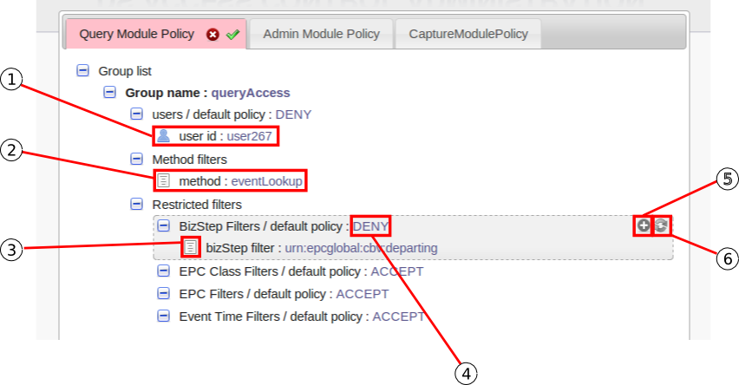
- 1: L'utilisateur concerné par cette politique est « user267 »
- 2: La méthode permise par cette politique est « eventLookup ».
- 3: La valeur du filtre, ici un bizStep de valeur « urn:epcglobal:cbv:departing ». Ce bizStep signifie que l'objet est en état de départ du partenaire dans le cas d'une livraison par exemple.
- 4: La politique par défaut du filtre. Il y a 2 valeurs possibles soit « ACCEPT », soit « DENY ». « ACCEPT » est la politique qui permet l'accès à tout sauf pour les valeurs données et « DENY » ne permet l'accès qqu'aux valeurs données. Ces politiques peuvent être changées par le biais du bouton 6
- 5: Ce bouton permet d'ajouter une valeur dans la liste de filtre.
- 6: Ce bouton permet de changer la politique par défaut du filtre.
La signification de la politique que nous venons de créer est la suivante : l'utilisateur « user267 » est autorisé à tracer un objet (« eventLookup ») mais ne verra en résultat que les évènements relatif à l'objet qui sont publiés au moment de son départ (« urn:epcglobal:cbv:departing »).
Enfin un partenaire peut avoir plusieurs comptes utilisateurs autres que le compte « root ». Par exemple, un compte utilisateur, destiné à ne faire que des enregistrements, peut être créé via le compte « root » du partenaire. Pour cela, il faut aller tout en bas de l'interface :

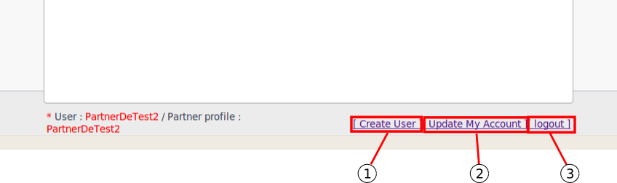
- 1: Création d'un nouvel utilisateur. Il faut renseigner le nom de l'utilisateur et son mot de passe.
- 2: Mettre à jour les paramètres d'un partenaire. Par exemple, changer l'adresse du service.
- 3: Déconnexion

Une fois le nouvel utilisateur créé, il n'aura aucun droit d'accès. Il faut donc lui en octroyer via le compte « root » selon son rôle.

Les requêtes XACML

Afin d'utiliser les politiques d'accès implémentées ci-dessus, il convient aux modules du Discovery Services d'interroger le PDP par le biais du PEP. Chaque module (capture, administration
et query) crée une requête XACML selon le modèle de ses politiques. Nous allons, dans les prochaines sections, détailler le schéma de ces requêtes.

<Request>
<Subject>
…
</Subject>
<Resource>
…
</Resource>
<Action>
…
</Action>
</Request>

Nous reprenons néanmoins la structure XACML commune à toutes les requêtes illustrée ci-dessus. Tout comme les politiques, les requêtes sont ordonnées en trois parties : Subject (qui fait la requête ?), Resource (quelle ressource est interrogée ?) et Action (quelle action est demandée ?).

Module de requête (Query Module) et de capture(Capture Module)

Ici nous regroupons les modules de capture et de requête puisque les requêtes sont identiques.

<Subject SubjectCategory="access-subject">
<Attribute AttributeId="module-id" DataType="string">
<AttributeValue>Capture</AttributeValue>
</Attribute>
<Attribute AttributeId="user-id" DataType="string">
<AttributeValue>user8</AttributeValue>
</Attribute>
</Subject>

La partie Subject sera constituée de deux champs à renseigner :
- le « module-id » : ce champ donne le nom du module qui interroge le PDP (ici le Capture Module).
- le «user-id » : ce champ donne le nom de l'utilisateur.

<Resource>
<Attribute AttributeId="resource-id" DataType="string">
<AttributeValue>DSevent</AttributeValue>
</Attribute>
<Attribute AttributeId="owner-id" DataType="string">
<AttributeValue>toto</AttributeValue>
</Attribute>
<Attribute AttributeId="epc-id" DataType="string">
<AttributeValue>epc:1</AttributeValue>
</Attribute>
<Attribute AttributeId="eventTime-id" DataType="dateTime">
<AttributeValue>1970-01-01T01:00:08+01:00</AttributeValue>
</Attribute>
<Attribute AttributeId="bizStep-id" DataType="string">
<AttributeValue>bizStep1</AttributeValue>
</Attribute>
<Attribute AttributeId="epcClass-id" DataType="string">
<AttributeValue>epcClass:1</AttributeValue>
</Attribute>
</Resource>

La partie Resource est constituée de plusieurs champs :
- le champ « resource-id » renseigne le type de ressource concernée (ici un DSEvent)
- le champ « owner-id » renseigne le partenaire auquel appartient l'évènement. Dans le cas du Query Module, ce champ renseignera le partenaire propriétaire de l'évènement auquel l'utilisateur souhaite accéder, pas le partenaire de l'utilisateur.
- champ de filtrage : les champs « epc-id », « epcClass-id », « bizStep-id » et « eventTime-id » sont inhérents aux DSEvents. Comme nous l'avons expliqué dans les sections dédiées aux politiques d'accès, ces champs servent de filtrage. Le partenaire peut ainsi indiquer que tel utilisateur a les droits de publier des évènements sur un objet particulier, sur une classe d'évènements particulière, sur telle étape dans laquelle se trouve l'objet sur la chaîne de production, sur un intervalle de temps précis. Afin d'appliquer ces filtres, il est obligatoire de les renseigner au moment de la requête.

<Action>
<Attribute AttributeId="action-id" DataType="string">
<AttributeValue>eventCreate</AttributeValue>
</Attribute>
</Action>

La partie Action sera composée d'un seul champ indiquant l'action demandée par l'utilisateur (ici eventCreate).

Module d'administration

<Subject SubjectCategory="access-subject">
<Attribute AttributeId="module-id" DataType="string">
<AttributeValue>Administration</AttributeValue>
</Attribute>
<Attribute AttributeId="user-id" DataType="string">
<AttributeValue>user8</AttributeValue>
</Attribute>
</Subject>

Comme pour les modules précédents, nous distinguons 3 parties dans les requêtes envoyées par le module d'Administration au PDP. Nous voyons ci-dessus que la section Subject est identique aux deux autres types de requête.

<Resource>
<Attribute AttributeId="resource-id" DataType="string">
<AttributeValue>admin</AttributeValue>
</Attribute>
<Attribute AttributeId="owner-id" DataType="string">
<AttributeValue>toto</AttributeValue>
</Attribute>
</Resource>

La partie Resource comprend deux champs indiquant la politique que l'utilisateur veut administrer :
- « resource-id » : ce champ détermine le type de la politique demandée.
- « owner-id » : ce champ renseigne le nom du partenaire auquel appartient la politique concernée.

<Action>
<Attribute AttributeId="action-id" DataType="string">
<AttributeValue>createUser</AttributeValue>
</Attribute>
</Action>

Dans la partie Action, le champ à renseigner est le champ « action-id » qui correspondra à l'action que l'utilisateur souhaite effectuer. Ces actions sont des actions d'administration des politiques d'accès comme ajouter une politique, la supprimer, etc.

Déroulement du processus de contrôle d'accès

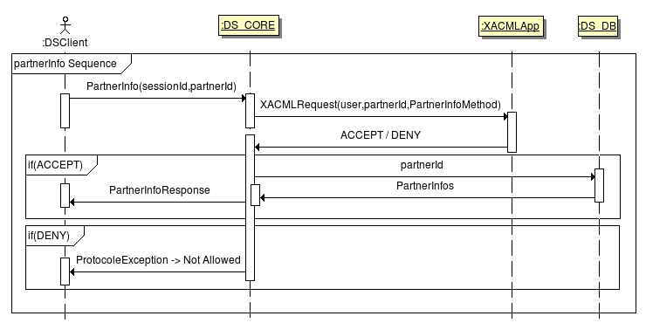
A chaque appel de méthode présente sur l'interface SOAP du DS, la requête XACML correspondante est formée et envoyée à l'application distante via une adresse et un numéro de port configurable. Cette application distante se charge d'évaluer la requête et de retourner une réponse de type « PERMIT » ou « DENY ». Le DS se charge alors de répondre à la requête utilisateur suivant le résultat de l'évaluation de la requête XACML. Le schéma suivant illustre ce fonctionnement en prenant pour exemple l'appel de la méthode « PartnerInfo ».
Les méthodes eventLookup et multipleEventCreate gèrent le contrôle d'accès de manière légèrement différente. Pour ces deux méthodes, ce sont les évènements eux même qui sont soumis à la politique de contrôle d'accès et non le nom de la méthode appelée. Le schéma suivant montre le déroulement de l'exécution de le méthode « EventLookup ». Ce même principe est appliqué à la méthode « MultipleEventCreate » qui pour chaque événement publié demande l'autorisation préalable en XACML.
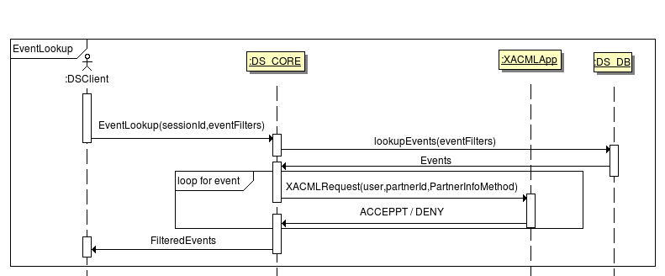
L'interface d'administration est elle même considérée comme un utilisateur du DS. Si on prend l'exemple de la phase de Login, les méthodes « UserLogin », « UserInfo » et « PartnerInfo » sont appelées via l'interface SOAP du DS. Il faut donc pour q'un utilisateur puisse se connecter à cette interface qu'il ai les droits préalables sur les méthodes « UserInfo » et « PartnerInfo » . On a donc un schéma assez particulier dans tous les cas où l'interface d'administration doit exécuter une méthode du DS. La figure suivante montre le modèle de communications pour la méthode « UserCreate ».
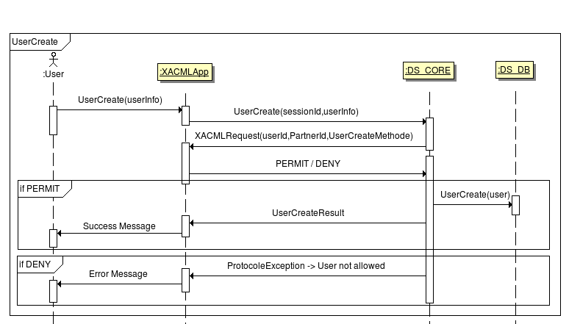

Obligations

Dans chaque groupe défini dans les fichiers de politiques, il est possible d'associer une ou plusieurs « obligations ». Ces instructions particulières sont renvoyées par le PDP au PEP lors de la réponse à la requête XACML en plus du diagnostic (« PERMIT » ou « DENY »). Le PEP doit alors effectuer les actions décrites dans ces « obligations » avant de donner ou non l'accès à la ressource. Des études sont actuellement en cours pour appliquer des procédés d'anonymisation de données dans les DS. On peut alors imaginer que des instructions d'anonymisation seront renseignées dans les obligations de manière à ne pas renvoyer la liste des DSEvent entièrement mais seulement partiellement selon l'appartenance de l'utilisateur à tel ou tel groupe.

Pour aller plus loin
Dans l'existant, l'authentification au DS et au module de contrôle d'accès est faite par le DS lui-même. Il possède en base tous les comptes partenaire et utilisateur. Malgré tout, l'authentification n'est pas sa fonction première et nous nous sommes penchés sur un standard complémentaire du XACML, le SAML (Security Assertion Markup Language). La fonction première de ce standard est de définir un protocole sécurisant les échanges d'informations liés à la sécurité. Son but est l'authentification unique sur le web, c'est à dire qu'un internaute n'aurait qu'à s'authentifier une seule fois pour pouvoir se connecter sur plusieurs sites différents. Ce standard pourrait bien être le prochain module d'authentification du DS, puisqu'il correspond aux attentes d'un tel module pour l'architecture multi-DS.

